保家卫国 驰骋疆场

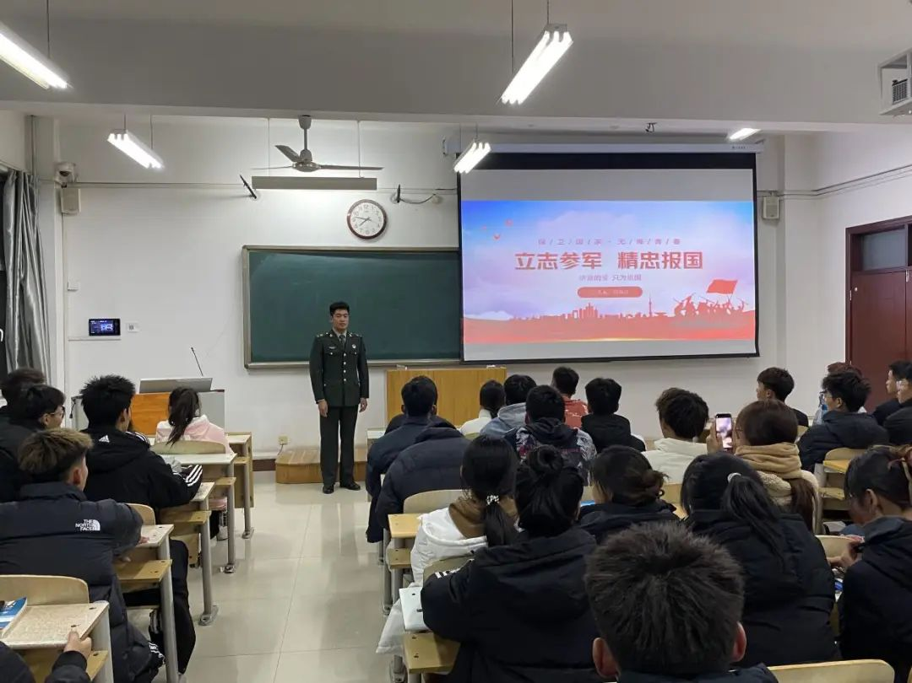

为进一步增强我院新生的国防意识，激发大学生的参军热情、做好征兵入伍宣传动员工作和新生入学教育工作，体育学院于2022年11月6日开展大学生征兵宣讲。本次征兵宣讲由退役学生赵海洋主讲，2022级全体同学参加。

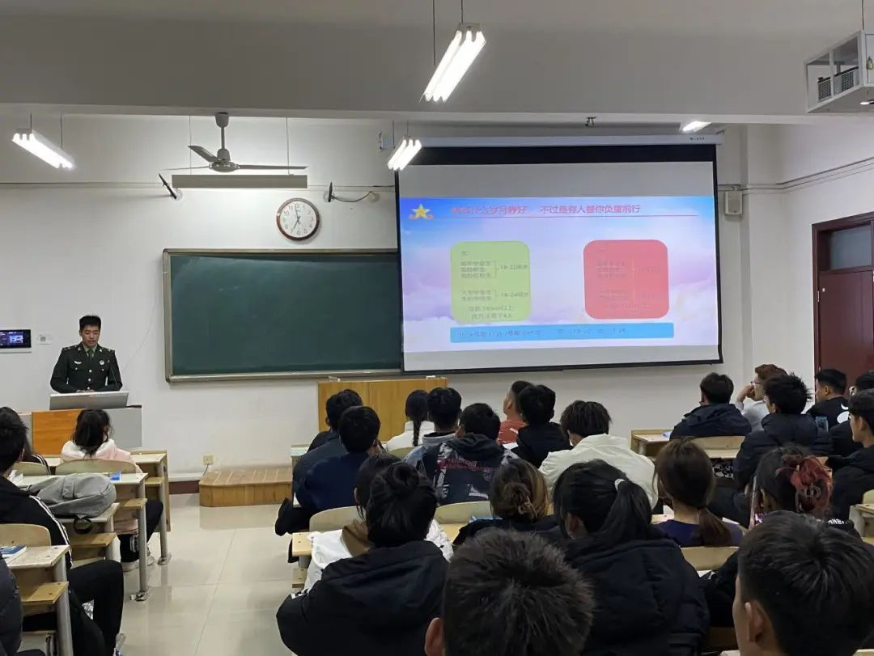

本次宣讲，以“立志参军，精忠报国”为主题，分别从入伍的条件、入伍经历、当兵收获、退役复学四个方面开展宣讲。首先，深度分析、解读大学生参军入伍政策，让同学们全面、深入的了解大学生参军入伍的条件、优势和国家的各类优待政策。接着，赵海洋向大家分享自己在部队的经历和收获，向同学们展示了他在部队日常训练和丰富多彩的活动照片及短视频。赵海洋分享感悟时说到入伍的经历让他成长了很多，使他树立了远大的理想信念、磨练了坚强的意志、养成了良好的行为习惯、强健了体魄。最后，赵海洋鼓励同学们作为新时代的有志青年，参军报国既是磨砺人生、实现理想的重要途径，更是热爱祖国、服务人民的高尚行为，要勇做时代的弄潮儿，在实现中国梦的生动实践中放飞青春梦想，在为人民利益的不懈奋斗中书写人生华章。宣讲结束后，同学们反应热烈，纷纷提问，赵海洋针对同学们提出的问题一一进行解答。

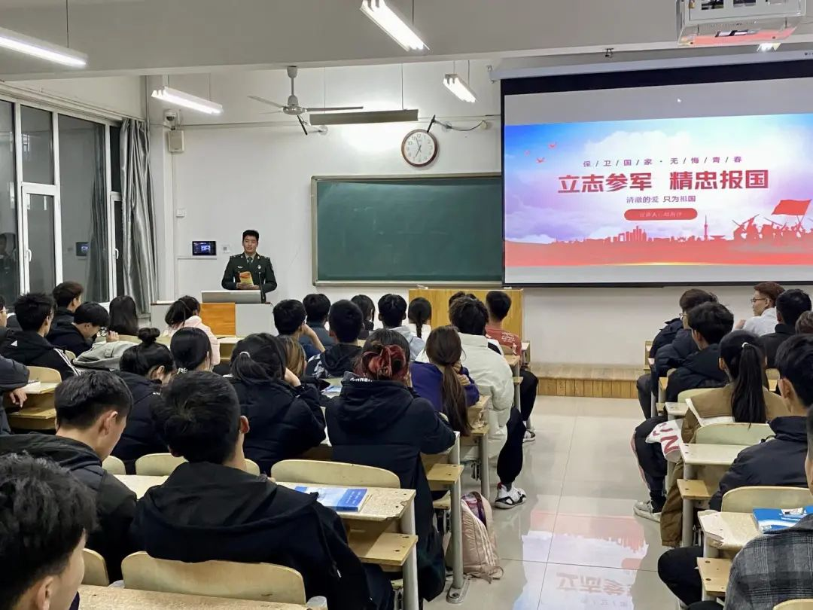

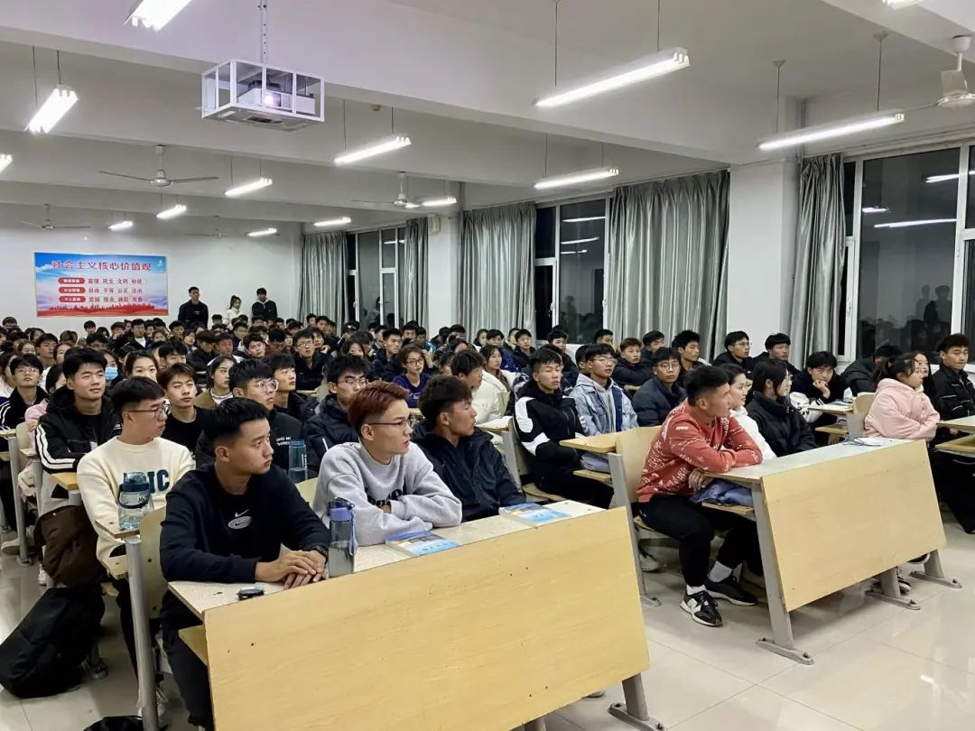

此次宣讲会的召开，帮助同学们了解征兵政策及流程，强化了同学们保家卫国的责任感和使命感，为激发同学们应征入伍、投身国防的热情，营造良好的氛围。也为我院征兵工作的顺利开展奠定坚实的基础。